ชื่อโครงการ
โครงการเทศบาลตำบลพะตงร่วมใจจัดทำเมืองขยะเหลือศูนย์
ผู้วิจัย
นายอุดม ปวีณขจรวงศ์ (และทีมงาน)
พื้นที่เป้าหมาย
ลุ่มน้ำคลองอู่ตะเภา
วัตถุประสงค์ของโครงการ
- ส่งเสริมให้ทุกภาคส่วนมีส่วนร่วมและจิตสำนึกลดขยะ
- ส่งเสริมและพัฒนาสังคมรักษ์สิ่งแวดล้อมอย่างจริงจัง
- เสริมสร้างความรู้ ทัศนคติ และปรับเปลี่ยนพฤติกรรมสุขภาพเกี่ยวกับการจัดการขยะ
ประโยชน์ที่คาดหวังว่าจะได้รับของโครงการ
- เครือข่ายรักษ์คลองอู่ตะเภาเมืองพะตงสามารถค้นหาศักยภาพของตนเอง โดยร่วมมือกับหน่วยงานต่าง ๆ เพื่อนำไปสู่ทางเลือกในการร่วมกันแก้ปัญหาสิ่งแวดล้อมชุมชนหรือป้องกันปัญหาสิ่งแวดล้อมชุมชนที่เกิดจากการขาดการดูแลที่เหมาะสม
- เป็นการสร้างโอกาสให้ เกิดการรวมกลุ่มและเชื่อมโยงกิจกรรมจากในหน่วยงานออกสู่สังคม ในลักษณะเครือข่ายรักษ์สิ่งแวดล้อม เพื่อให้เกิดการพัฒนาอย่างสร้างสรรค์ในระดับตนเองระดับกลุ่ม และระดับสังคม
- สังคมคนรักษ์สิ่งแวดล้อมในหน่วยงานและชุมชนสามารถขับเคลื่อนนโยบายสาธารณะที่คำนึกถึง การทำงานแบบมีส่วนร่วมกันอย่างเป็นรูปธรรมด้วยนวัตกรรม “ขยะเหลือศูนย์”
- แกนนำหน่วยงานแกนนำชุมชน แกนนำภาคอุตสาหกรรม และแกนนำเยาวชนนักอนุรักษ์ มีกระบวนการสร้างเครือข่ายกันเอง เพื่อช่วยกันพัฒนาและฟื้นฟูงานสิ่งแวดล้อม ในชุมชนและในหน่วยงานให้มีบรรยากาศที่ปราศจากขยะจนสามารถไปสู่นวัตกรรม “ขยะเหลือศูนย์” ของจังหวัด อย่างยั่งยืน
กลุ่มเป้าหมาย
- หน่วยงานต่างๆ ของเครือข่ายรักษ์คลองอู่ตะเภาเมืองพะตง: เทศบาล โรงงาน โรงเรียน ชุมชน
การขยายผลของโครงการ
- การมีส่วนร่วมของชุมชน และโรงเรียน มีกิจกรรมรณรงค์จัดการขยะมูลฝอย
- โรงเรียนมีกิจกรรมแยกขยะและธนาคารขยะ
วิธีดำเนินการ
- ตั้งคณะทำงาน
- ประชุมคณะทำงาน เพื่อกำหนดวัน เวลา และสถานที่ จัดกิจกรรมการออกใบฎีกา และประสาน วัดเข้าร่วมกิจกรรมทอดผ้าป่าขยะรีไซเคิล (วันศุกร์ที่ ๒๗ มกราคม ๒๕๕๕ ณ วัดทุ่งลุงตำบลพะตง อำเภอหาดใหญ่ จังหวัดสงขลา) โดยมีวัตถุประสงค์เพื่อจัดหาทุนสมทบ ในการพัฒนา ศาสนสถาน และจัดซื้อครุภัณฑ์การแพทย์ประจำศูนย์บริการสาธารณสุขฯ รวมทั้งพัฒนาอาคารเอนกประสงค์
- การประสานงานรับซื้อของเก่า ให้เข้ามารับซื้อขยะรีไซเคิลที่รวบรวมได้
- ประชาสัมพันธ์ เพื่อชี้แจงกิจกรรมให้ความรู้เกี่ยวกับประเภทของขยะรีไซเคิลที่คัดแยก และ การเก็บรวบรวม วิธีการประชาสัมพันธ์กิจกรรม เช่น เสียงตามสาย วิทยุชุมชน หรือการประชุมสมาชิกในชุมชน
- จัดกิจกรรมทอดผ้าป่าขยะรีไซเคิล นัดบริจาคกองรวมไว้ที่วัด และให้ร้านรับซื้อของเก่ามารับซื้อ และนำเงินมอบถวายให้กับวัดต่อไป
- กิจกรรมจัดตั้งธนาคารขยะรีไซเคิล
- กิจกรรมจัดสถานที่ทิ้งขยะแยกประเภทในชุมชน
- กิจกรรมทำน้ำหมักจุลินทรีย์
- กิจกรรมทำน้ำยาเอนกประสงค์
- กิจกรรมอบรมเยาวชนต้นกล้าสิ่งแวดล้อมกับการจัดการขยะมูลฝอย ณ อำเภอปากพยูน จังหวัดพัทลุง

การติดตามโครงการ
เกณฑ์ | มี | ไม่มี | อย่างไร | รูปภาพ
- ผลการดำเนินงานเป็นประโยชน์ต่อชุมชน/พื้นที่ |  |  | - สอดคล้องกับความต้องการในพื้นที่ และนโยบายของรัฐ ชุมชนมีการจัดการบริหารขยะอย่างต่อเนื่อง  - เป็นประโยชน์ต่อชุมชน ในการจัดการขยะ ทำให้ชุมชนพะตงหน้าอยู่น่ามอง มากยิ่งขึ้น | 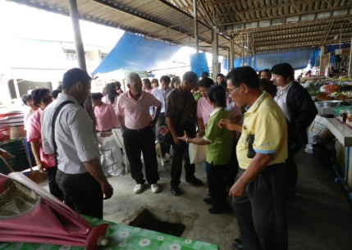  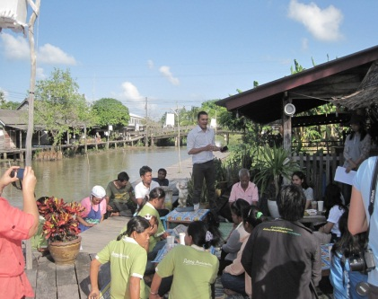  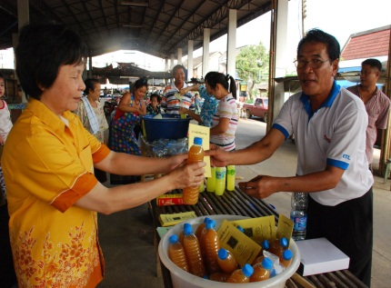  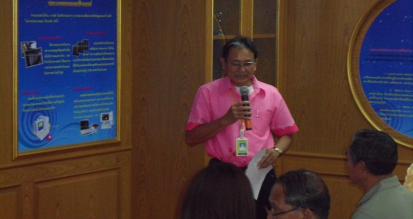  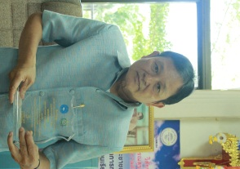
- มีการดำเนินงานที่ต่อเนื่อง |  |  | - มีโครงการอื่นขยายงานอย่างต่อเนื่อง/มีการต่อยอดจากโครงการนี้ เป็นอีกหลายๆโครงการที่ทางผู้วิจัยได้ทำ เช่น โครงการจัดระเบียบทางเท้า , การรณรงค์ขยะใส่ถุง เป็นต้น  - ดำเนินการอย่างต่อเนื่องและเป็นงานหลังของ เทศบาลพะตง
- มีการขยายผลในเชิงจำนวนสมาชิก พื้นที่ร่วมดำเนินกิจกรรม |  |  | - มีการขยายความรู้และโครงการไปยังพื้นที่ และกลุ่มชุมชน อื่น  - มีการจัดวิทยุ เสียงตามสาย โดยผู้วิจัยในการให้ข้อมูลการจัดการขยะ  - มีกลุ่มเทศบาลอื่น เข้ามาศึกษาดูงานจากการจัดการขยะของพื้นที่เทศบาลพะตง
- มีการเรียนรู้และพัฒนา |  |  | - มีการพัฒนาอย่างต่อเนื่อง คิดต่อยอดโครงการใหม่ๆเช่นโครงการเทศบาลน่าอยู่, หน้าบ้านน่ามอง, การจัดระเบียบทางเท้า, การแยกถุง  พลาสติก  - มีการศึกษาดูการการจัดการขยะ
- มีความสามารถในการบริการจัดการสู่ความยั่งยืน เช่น มีการระดมทุน มีองค์กรชุมชนทำหน้าที่ประสาน กำกับดูแล |  |  | - ทำโครงการต่อยอดโดยใช้งบประมาณ เทศบาล เพราะการบริหารจัดการขยะเป็นงานหลักของเทศบาลพะตงอยู่แล้ว  - มีความสามารถในการบริการจัดการสู่ความยั่งยืน เพราะการจัดการขยะเป็นส่วนหนึ่งของแผนงาน กองสาธารณสุขและสิ่งแวดล้อม เทศบาลพะตง

